BÍTOVÁK

MÍSTNÍ ZPRAVODAJ OBCE BÍTOVANY 1/2008

Vážení přátelé,
nevím jak Vy, ale já jsem ráda, že je tu už jaro, i když zatím kalendářní. Zima ještě vystrkuje drápky, ale je třeba říci, že k nám byla i letos shovívavá a zbytečně náš nezkoušela z připravenosti na posýpání uklouzaných komunikací a chodníků. Začátek jara je pro obec také dobou zahájení různých prací, které máme letos v plánu. A máte i Vy nějaký nápad, co by se mělo v obci udělat nebo změnit? Přijďte si popovídat na veřejné zasedání nebo se stavte na kus řeči na obecním úřadu. Přeji Vám příjemné jarní dny.
Jana Čechlovská

… ohlédnutí za uplynulým obdobím
… předkládáme malý přehled o hospodaření obce od počátku letošního roku do 29.2.2008:
Příjmy Kč 741.203,26
Výdaje: Kč 357.886,11
... jistě jste všichni zaregistrovali instalované zrcadlo v zatáčce u mateřské školky. Byl tak vyslyšen požadavek našich občanů na zajištění větší bezpečnosti v těchto místech.

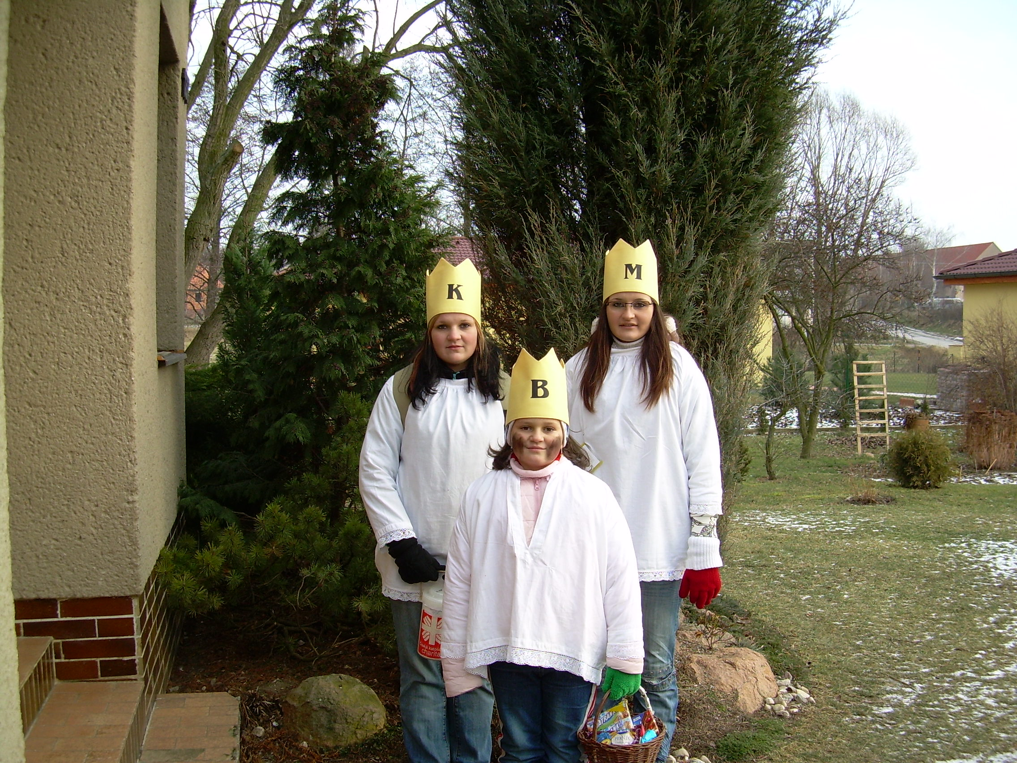
... vracíme se ještě k Tříkrálové sbírce.
... vracíme se ještě k Tříkrálové sbírce. V naší obci bylo vybráno Kč 4.449,50. Všem, kteří jste přispěli, patří poděkování. A dík patří i „třem královnám“ Habalovým, které se i letos ujaly obchůzky.
Pod záštitou chrastecké farnosti se v okolních obcích vybíralo do 21 pokladniček a vybralo se celkem Kč 88.448,-.

... 18. ledna 2008 byl proveden Krajským úřadem Pardubice přezkum hospodaření obce za rok 2007. S radostí jsme přijali závěrečný verdikt: nebyly zjištěny chyby a nedostatky.
... 17. března 2008 proběhla tematická kontrola dodržování předpisů o požární ochraně. Týkala se obecního úřadu, hasičské zbrojnice a zásahové jednotky dobrovolných hasičů obce. Musíme se pochlubit, protože kontrola dopadla pro nás až na malé drobnůstky velice dobře a byli jsme i pochváleni.
... ten kdo sleduje www.stránky naší obce si určitě všiml, že mají novou grafickou úpravu. Budeme se snažit postupně naplnit fotogalerii obrázky z různých akcí: společenských, staré pohlednice, opravy a úpravy v obci atd.
… pro informaci …
- k 1.1.2008 měla naše obec 411 obyvatel. V roce 2007 se narodili 2 občánci, 2 občané zemřeli
- pro příští léta chystáme nový Program obnovy vesnice. S radostí uvítáme, pokud přijdete
s nějakým nápadem nebo návrhem, co v obci vybudovat, vylepšit apod.
- 5.4.2008 přivítáme poprvé v letošním roce nové občánky obce. A také poprvé dostane každý občánek finanční dárek ve výši Kč 1.000,-.
- 7.4.2008 se na krátkou návštěvu zastaví na našem obecním úřadem senátor za senátní obvod Chrudim pan Doc. JUDr. Petr Pithart.
- 21.4.2008 bude opět sběr nebezpečného odpadu. Tento sběr je organizován 2x do roka, a tak prosím, využívejte této pro Vás bezplatné služby a nevyhazujte odpad na černé skládky nebo do kontejneru u hřbitova (jen pro informaci: uklidili jsme asi 16 starých pneumatik, které si kdosi odložil u silnice za kopcem). A pokud potřebujete vyhodit matraci nebo starý koberec, je tu stále k dispozici kontejner na dvoře OÚ. Vůbec to nevypadá dobře, když se kus matrace válí u kontejnerů u rybníčka! Uklizená a čistá obec je vizitkou nás všech.
… informace o zápisu do MŠ…
Dle Školního řádu MŠ Bítovany může škola přijmout dítě, které se podrobilo stanoveným pravidelným očkováním, má doklad, že je proti nákaze imunní nebo se nemůže očkování podrobit pro trvalou kontraindikaci. Zápis dětí bude probíhat do 30.6.2008. V případě , že počet přihlášených dětí přesáhne kapacitu školy, upřednostňujeme přijetí dětí 5-6tiletých tj. rok před nástupem do základní školy. Dalším kritériem je zaměstnání obou rodičů. Přijímáme děti zpravidla od 3 let, mladší pouze s doporučením lékaře a se základními hygienickými návyky /bez plen, samo se nají, s dopomocí oblékne/.
... zpráva komise kulturní a sociální
Krátké postřehy - tentokrát z oblasti kulturního a společenského dění v naší obci.
Často si kladu otázku, jakou společenskou událostí zpestřit běh všedního života v naší malé obci?
Karneval, dětský den, obecní bál, beseda seniorů nebo různé sportovní aktivity, to vše patří k nedílné součásti kulturního dění snad každé normálně fungující obce. Tyto chvíle, kdy si uděláme čas a sejdeme se, abychom společně s ostatními strávili příjemné odpoledne nebo večer nás duševně velmi obohatí, a proto bychom takovýchto okamžiků měli prožít co možná nejvíce.
Sama za sebe mám ale takový pocit, že zájem o společenské aktivity v naší obci stále více a více klesá. Uzavíráme se za zdmi našich obydlí a co se děje kolem, nás téměř nezajímá. Každý máme svých starostí dost. Ale není to škoda? Neochuzujeme se zbytečně o příjemné prožitky s našimi spoluobčany? Vesnice přeci od pradávna byla jednou velkou rodinou, kde se všichni znali a často dokázali táhnout za jeden provaz. Vyznávali tradice a účast na společenských akcích byla pro mnohé téměř povinností. Tradice byla znakem jedinečnosti každé obce a venkované si ji hýčkali a předávali jako věno z generace na generaci. I Bítovany měly svou tradici, na kterou dodnes mnozí s pýchou vzpomínají. Bítovanské věnečky patřily široko daleko k vyhlášeným. Je mi jasné, že obnovit tradici věnečků by nebylo snadné, ale její zábavnější verzi, tzv. „Babský věneček“, bychom společným úsilím oživit mohli. A nejen to. Věřím, že mezi námi jsou šikovní a zruční lidé, kteří by mohli své dovednosti předat jiným. Možná jenom čekají, až je někdo osloví.
Touto cestou se proto na Vás, milí spoluobčané obracím. Nebuďte hluší a slepí k dění kolem sebe a přispějte svou účastí i nápadem k vybudování něčeho, na co budeme moci být zase hrdí. Vždyť i maličkost, která přispěje k utužení přátelských vztahů mezi lidmi stojí za to.
Olga Dvořáková
... milé poděkování...
Paní Anežka Bláhová děkuje za bezplatné zapůjčení sálu obecního úřadu na setkání farníků z naší i okolních obcí s panem farářem Františkem Kudláčkem, který odešel do důchodu.
Také my přejeme panu farářovi dlouhá léta ve zdraví.
… na závěr …
... a zase ti psi. Někteří majitelé je nechávají volně pobíhat, někteří je při procházkách hlídají, ale zase je nechávají dělat hromádky, kde se jim zlíbí. Co na to říci, je to pořád dokola a je to všechno v lidech ...

Bítovany, březen 2008
Vydává obec Bítovany, Bítovany 19, 538 51 Chrast u Chrudimě , IČO 00485667 * Tel., fax: 469 665 170 *
E-mail: bitovanyobec@seznam.cz * www.bitovany.cz * Redakční rada: Jana Čechlovská, Hana Sehnalová, Olga Dvořáková * Náklad 200 ks * Registrováno u Ministerstva kultury ČR pod evid. č. MK ČR E 11105 * Vychází čtvrtletně * Distribuce zdarma do všech domácností

